Họ và tên: Nguyễn Minh Toàn
MSSV: 2110592
Bài làm
Có 3 cách để nhúng mã css vào tài liệu html:
- Inline Style: thêm css vào trong tag.
- Embedded Style: thêm css vào lúc bắt đầu tài liệu.
- External Style Sheet: thêm css vào một file riêng.
Ví dụ:
- Inline Style:
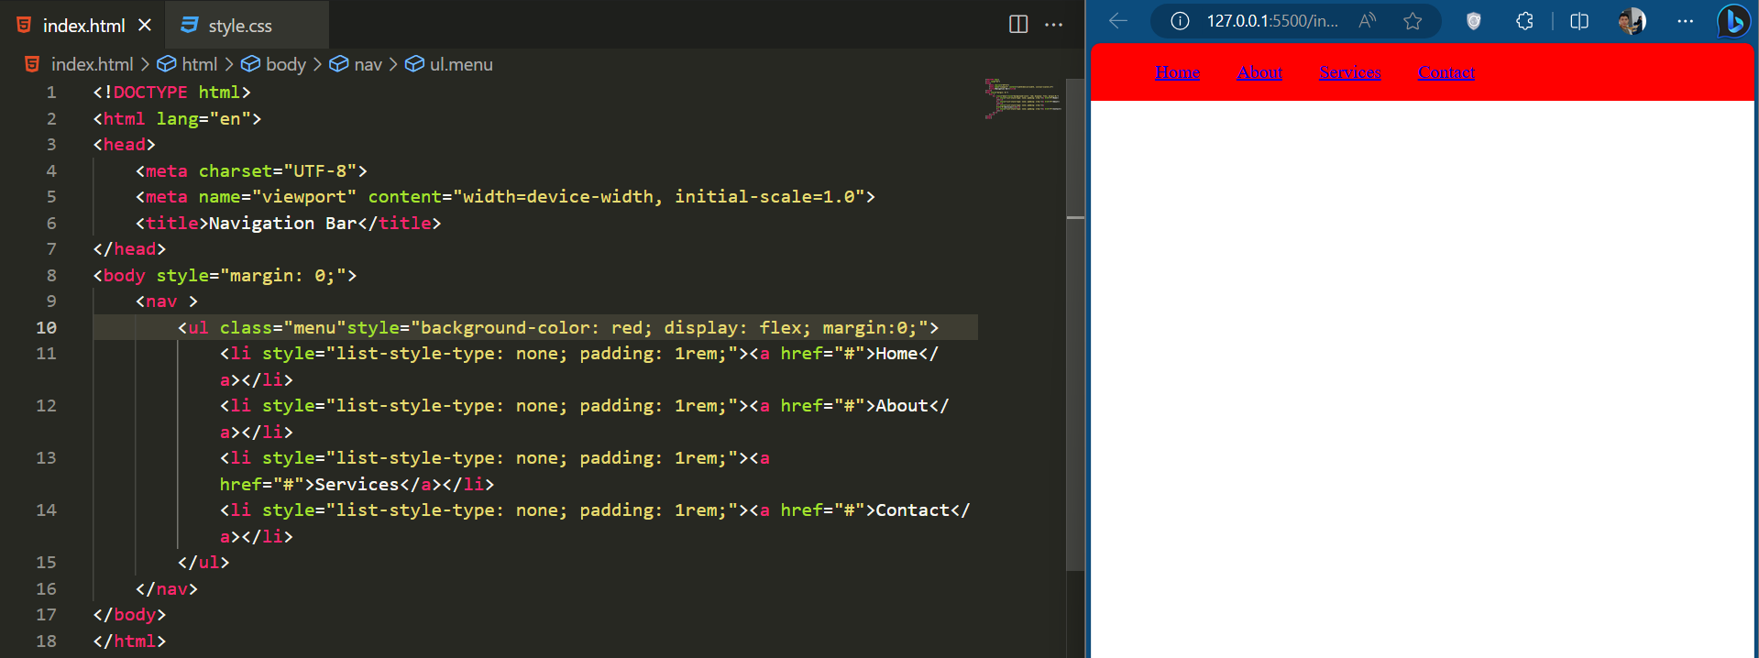
- Các css được đặt trong các thẻ
- Embedded Style: 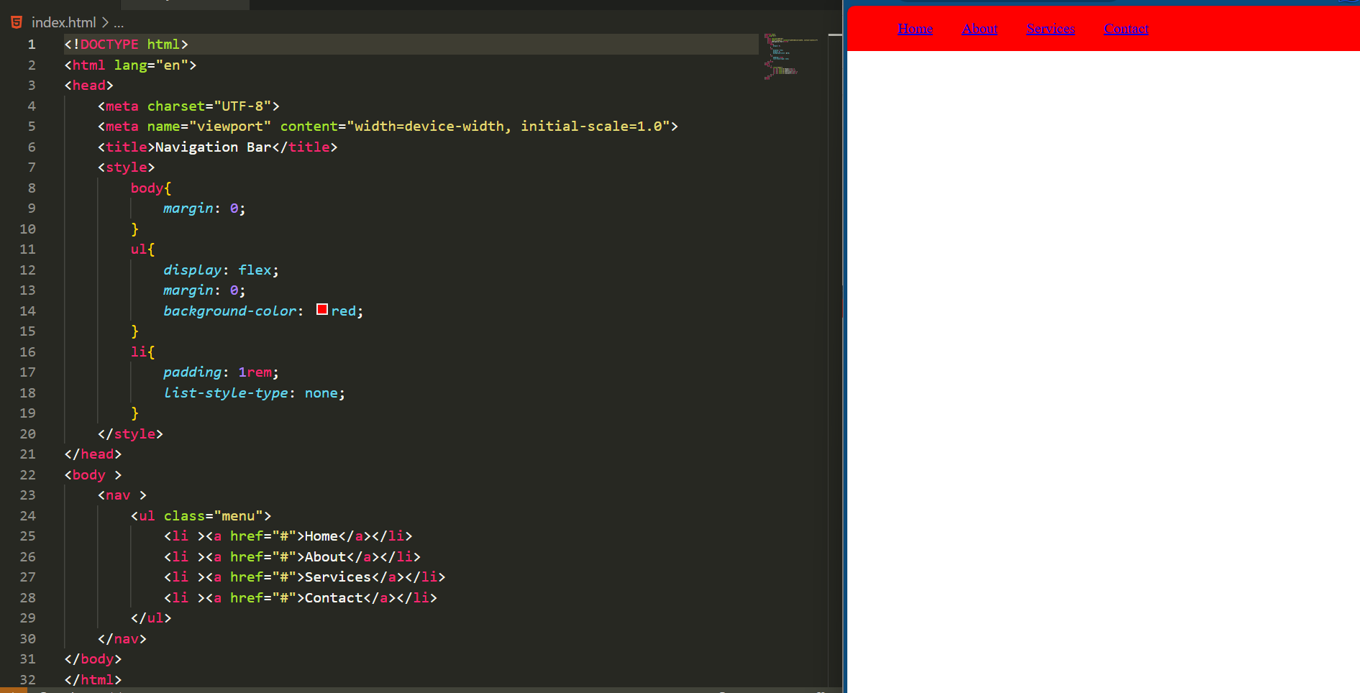
- css được đặt ở đầu trang dưới bên trong head
- External Style Sheet:
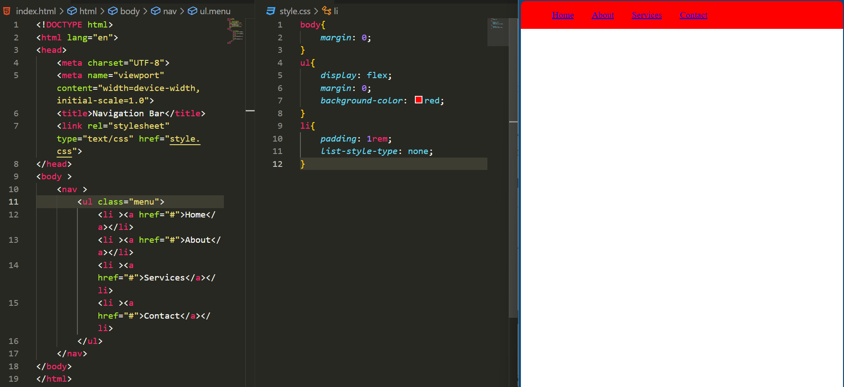
- Ta có file css riêng tên là style.css

